Ejercicio 1 a y b cliente objetos
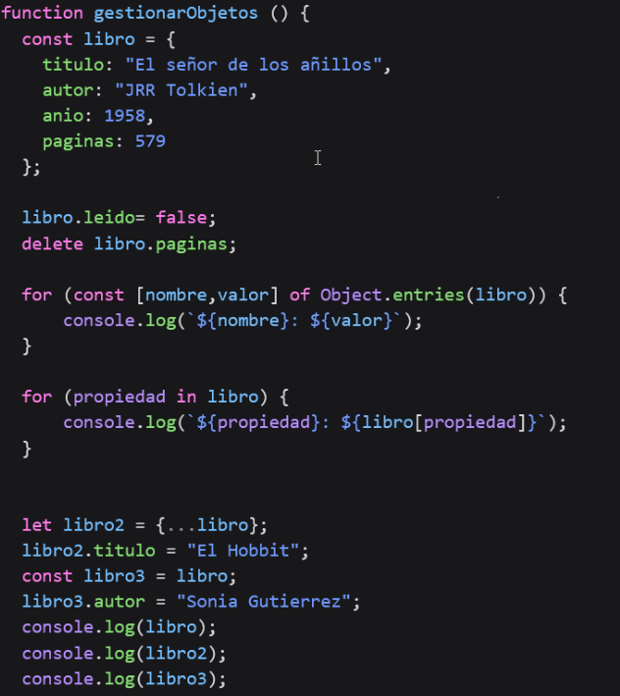

const libro = {
titulo: "El Lazarillo",
autor: "Desconocido",
anio: 1554,
paginas: 160
};

console.log("Título:", libro.titulo);
console.log("Autor:", libro["autor"]);

libro.leido = false;
delete libro.paginas;

console.log("--- Propiedades del libro ---");
for (const [propiedad, valor] of Object.entries(libro)) {
console.log(`${propiedad}: ${valor}`);
}

const libro2 = {...libro};
libro2.titulo = "El hobbit";
const libro3 = libro;
libro3.autor = "Pepito Grillo";
console.log(libro);
console.log(libro2);
console.log(libro3)

const producto = {
#precio = 0;

constructor(nombre, precio, stock){
this.nombre = nombre;
this.precio = precio;
this.stock = stock;
}

precioConIVA(iva){
return this.precio*iva;
}

toString(){
return `${this.nombre} hay ${this.stock} unidades`;
}

get precio(){
return this.#precio;
}

set precio(precio){
if(precio >= 0){
this.#precio = precio;

}
}

static compararPorPrecio(productoA, productoB){
return productoA.precio - productoB.precio;
}
}

function gestionarObjetos(){
let libro = new Producto("libro", 45, 15);
console.log(libro.toString());

let productos = [new Producto("pantalon", 45, 20),
new Producto("camisa", 35, 12),
new Producto("abrigo", 65, 20)];

productos.sort(Producto.compararPorPrecio);

console.log(productos);
}

